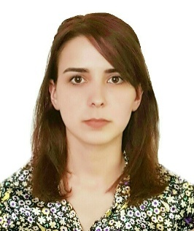
CV
1. პირადი ინფორმაცია
სახელი, გვარი, მამის სახელი | ეთერ ბასილიძე დავითის ასული
დაბადების თარიღი | 12.04.1988
მისამართი | ქ. გორი ეკ. ჯუღაშვილის N 65
პირადი ნომერი | 59001075116
ტელეფონი | 599 99 66 03
ელ ფოსტა | etobasilidze1988@gmail.com
ოჯახური მდგომარეობა | დაოჯახებული

2. განათლება-უმაღლესი
სწავლების წლები | სასწავლებლის დასახელება | ფაკულტეტი | სპეციალობა | ხარისხი
2007-2011 | სსიპ გორის სასწავლო უნივერსიტეტი | სამართალმცოდნეობა | იურისტი | ბაკალავრი

3. სამუშაო გამოცდილება
სამუშაო წლები | ორგანიზაციის დასახელება | თანამდებობა
2014-2015 | სს „ ქართული კრედიტი“ | გაყიდვების ოფიცერი
2016 - 2018  2018 - 2019 | საქართველოს ფოსტა  იუსტიციის სახლი | ოპერატორი ( რეზერვი )  სივრცის კონსულტანტი (სტაჟირება)

4. კვალიფიკაციის ასამაღლებელი კურსები

ჩატარების თარიღი | კურისის დასახელება | ორგანიზაცია
2011 წლის მარტი - ივნისი | იმიტირებული სასამართლო პროცესი | ABA ამერიკის ასოციაცია
2011 წლის მარტი -მაისი | პრაქტიკული სამართლის კლინიკა | განათლებისა და მეცნიერების სამინისტრო
2010 წლის ივნისი | პრაქტიკანტის როლი საჯარო სამსახურში | SEC Georgia
2010 წლის იანვარი | ზამთრის სკოლა იურისტებისთვის | საქართველოს გაეროს ასოციაცია

5. უცხო ენების ცოდნა
უცხო ენა |  | კარგად | საშუალოდ | ცუდად
რუსული |  | √
ინგლისური |  |  | √

6. კომპიუტერული პროგრამების ცოდნა
პროგრამა |  | კარგად | საშუალოდ | ცუდად
Microsoft office Word |  | √
Microsoft Excel |  | √

